Potilasasiamiehen selvitys vuodelta 2023

Laki potilaan asemasta ja oikeuksista (785/1993) määrittää potilasasiamiestoiminnan, jonka mukaan terveydenhuollon toimintayksikölle on nimettävä potilasasiamies. Potilasasiamiehellä tulee olla organisaatiossa puolueeton ja riippumaton asema ja tehtävänä on neuvoa potilaita potilaslain soveltamiseen liittyvissä asioissa, avustaa muistutuksen tekemisessä, tiedottaa potilaan oikeuksista sekä toimia muutoinkin potilaan oikeuksien edistämiseksi ja toteuttamiseksi. Tarvittaessa potilasasiamies voi olla potilaan luvalla yhteydessä eri toimijoihin asioiden selvittämiseksi ja osallistua tapaamisiin.
Potilasasiamiehen tehtävänä ei ole toimia valvovana viranomaisena. Vuosittaisessa selvityksessä on kuitenkin mahdollista tuoda esille epäkohtia, jotka ovat heikentäneet potilaan asemaa tai joissa potilaan oikeudet eivät ole täysin toteutuneet.
Potilasasiamiestoiminta Kainuun hyvinvointialueella on sisältänyt kaikki hyvinvointialueen toimialueeseen kuuluvat terveydenhuollon yksiköt ml. erikoissairaanhoidon ja perusterveydenhuollon (Kajaanissa, Sotkamossa, Kuhmossa, Ristijärvellä, Paltamossa Suomussalmella ja Hyrynsalmella), lukuun ottamatta Puolangan perusterveydenhuoltoa. Lisäksi Kainuun hyvinvointialue on myynyt vähäisessä määrin potilasasiamiespalvelua yksityisille terveydenhuollon palveluja tuottaville toimintayksiköille. Potilasasiamiespalveluun kuului vuonna 2023 osa-aikainen potilasasiamies (60 %) kolmena työpäivänä viikosta sekä osa-aikainen potilasasiamiehen sihteeri (40 %) kahtena työpäivänä viikosta.
Potilasasiamiestoimintaan on tullut muutoksia vuoden 2024 alusta lähtien, kun uusi laki potilasasiavastaavista ja sosiaaliasiavastaavista (739/2023) astui voimaan. Potilasasiamiehen nimike muuttui potilasasiavastaavaksi. Tässä selvityksessä käytetään edelleen nimikettä potilasasiamies, koska selvitys käsittelee vuoden 2023 toimintaa.
Lakimuutoksesta huolimatta potilasasiavastaavan tehtävät säilyvät samanlaisina entisten potilasasiamiehen tehtävien kanssa. Tehtävänä on edelleen potilaiden, asiakkaiden ja läheisten neuvonta ja ohjaus potilaiden oikeuksiin liittyen. Tehtävänä on tarvittaessa avustaa muistutuksen tekemisessä sekä potilaiden oikeuksista tiedottaminen.
Keskeinen muutos uuden lain myötä on kaikkien Kainuussa toimivien yksityisten terveydenhuollon toimijoiden potilasasiavastaavatoiminnan siirtyminen hyvinvointialueen potilasasiavastaavan vastuulle. Lakimuutoksen tarkoituksena on mm. parantaa potilasasiavastaavien toiminnan laatua sekä yhdenmukaistaa toimintatapoja (kts. Valiokunnan mietintö TtVM 49/22 vp).
Kainuun väestömäärä oli 70 521 henkilöä vuonna 2022. Ikääntyneiden 65 vuotta täyttäneiden osuus oli vuonna 2022 Kainuussa 30,4 %, joka oli toiseksi korkein verrattuna muihin hyvinvointialueisiin (Tilastokeskus 2024.) Kansallisen terveysindeksin 2019–2021 mukaan Kainuussa työkyvyttömyys oli yleisintä ja myös sairastavuus korkeaa (THL 2023). Kainuulaisten korkea sairastavuus yhdistettynä ikääntyvien suureen osuuteen väestöstä aiheuttaa tarvetta terveyspalveluille ja lisää terveydenhuollossa asioivien potilaiden määrää, vaikka Kainuun hyvinvointialue kuuluukin väestömäärältään pienimpien hyvinvointialueiden joukkoon. Nämä seikat vaikuttavat myös potilasasiamiehelle tuleviin yhteydenottoihin.
Tämä selvitys perustuu vuonna 2023 potilasasiamiehelle tulleisiin yhteydenottoihin. Selvitystä lukiessa kannattaa huomioida, että tilastointi on toteutettu potilaan kertoman mukaisesti. Tämä voi heikentää tilastoinnin luotettavuutta, sillä kaikista yhteydenotoista ei ole käynyt tarkasti ilmi missä potilasta on hoidettu. Omasote/sähköposti yhteydenotoista ei ole myöskään käynyt välttämättä ilmi, mitä yksikköä yhteydenotto koskee. Nämä yhteydenotot on tilastoitu erittelemättömiin.
Tässä selvityksessä esiin nostetut epäkohdat ja huomiot on tehty joko asian yleisyyden tai muuten merkittävyyden vuoksi. Kaikkia potilaiden esille tuomia epäkohtia on valitettavasti mahdotonta nostaa selvityksessä esille, vaikka ne tärkeitä ovatkin.
Lisäksi selvitystä lukiessa on hyvä huomata, että vähäinen yhteydenottojen määrä tiettyyn yksikköön ei välttämättä kerro potilaiden tyytyväisyydestä palveluun, vaan taustalla voi vaikuttaa, ettei potilasasiamieheen ole osattu välttämättä ottaa yhteyttä, tai ettei potilailla ole ollut sillä hetkellä voimavaroja tuoda epäkohtia esille.

Yhteydenotot potilasasiamieheen vuonna 2023

Potilasasiamieheen otettiin yhteyttä vuonna 2023 yhteensä 1503 kertaa. (v. 2022, 1004 kertaa), joista yksittäisten asiakkaiden osuus oli 578 (vuonna 2022, 796 asiakasta). Potilas- tai lääkevahinkoa koskevia yhteydenottoja oli 211 kertaa. Potilasasiamieheen otettiin yhteyttä puhelimitse, Omasoten kautta sekä sähköpostitse ja kirjepostilla. Potilaiden ja omaisten sovittuja tapaamisia joko osastolla tai potilasasiamiehen työhuoneessa oli 108 kertaa. Henkilökunnan yhteydenottoja oli yhteensä 72, joita ei ole tilastoitu kuvioon. Palavereja sekä muita konsultaatioita ja yhteydenottoja oli 28 kpl. Näitä ei ole myöskään tilastoitu kuvioon 1, jossa on esitetty yhteydenottojen, sekä potilas- ja lääkevahinkoyhteydenottojen lukumäärä vuosina 2005–2023.

Kuvio 1. Yhteydenottojen lukumäärä 2005–2023

Vastuualueittain tarkasteltuna suurin osa yhteydenotoista koski vastaanotto- ja poliklinikkapalveluita (446 yhteydenottoa). Tähän kuuluivat sekä erikoissairaanhoidon poliklinikat että perusterveydenhuollon terveysasemien vastaanotot. Seuraavaksi eniten otettiin yhteyttä liittyen akuuttihoidon palveluihin (261 yhteydenottoa), joka sisälsi ensihoidon ja Kainuun keskussairaalan päivystyksen. Mielenterveys ja riippuvuuksien hoidon palveluihin liittyen tuli kolmanneksi eniten yhteydenottoja (248 yhteydenottoa).
Potilaiden ja omaisten yhteydenotot koskivat yleisimmin tyytymättömyyttä hoidon laatuun (335), potilas- tai lääkevahinkoon (221) tai hoitoon pääsyyn (162). Hoitoon pääsyä koskevat yhteydenotot koskivat yleisimmin vastaanotto- ja poliklinikkapalveluita (78) sekä akuuttihoidon palveluita (37). Samassa yhteydenotossa on saatettu käsitellä montaa yhteydenoton aihetta. Alla on kuvattu tarkemmin vastuualueittain nostoja yhteydenotoista potilasasiamieheen.

Terveyden ja sairaanhoidon palvelut

Terveyden- ja sairaudenhoidon palveluihin liittyen potilasasiamieheen otettiin yhteyttä yhteensä 957 kertaa. Yhteydenoton syy oli yleisemmin hoidon laatu (203), potilas- tai lääkevahinko (128) tai hoitoon pääsy (103). Potilaiden yhteydenotot koskivat yleisimmin vastaanotto- ja poliklinikkapalveluita (446), sitten mielenterveys ja riippuvuuksien hoidon palveluita (n=248) ja osastohoidon palveluita (224). Yhteydenotot ja yhteydenottojen aiheet terveyden- ja sairaanhoitopalveluissa on esitetty taulukossa 1.

Taulukko 1. Terveyden- ja sairaudenhoitopalvelut
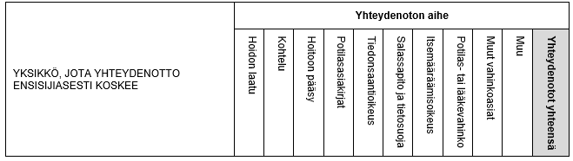
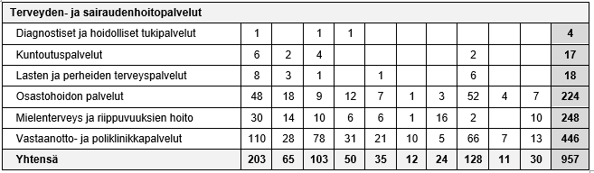
Perusterveydenhuollon terveysasemia koskevissa yhteydenotoissa nousi esiin tyytymättömyys etäpalveluna tuotettaviin lääkäripalveluihin ja potilaiden kokema vaikeus päästä lääkärin läsnävastaanotolle. Yhteyttä ottaneet potilaat olivat tyytymättömiä, koska he kokivat, etteivät olleet saaneet riittävää apua etäpalveluna tuotetusta lääkäripalvelusta tai pelkistä lääkärin konsultaatioista sairaanhoitajan kautta. Potilaat toivat esille, että heille tulisi antaa mahdollisuus tavata lääkäri myös kasvotusten näin halutessaan. Lisäksi potilaat ottivat useasti yhteyttä liittyen hoitoon pääsyyn omalle terveysasemalle, koska he eivät olleet saaneet takaisinsoittoa omalta terveysasemalta, aikaa omahoitajalle, tai lääkäriaikaa. Potilaat toivat esille, että omalle terveysasemalle oli ollut hankaluuksia saada vastaanottoaikaa nopeasti silloin, kun kyseessä oli nopeaa arviota vaativa vaiva, joka ei kuitenkaan keskussairaalan päivystyksen arvion mukaan ollut päivystyksellinen asia. Nämä potilaat kokivat, etteivät saaneet apua sillä hetkellä mistään julkisesta terveydenhuollosta.
Poliklinikoita koskevissa yhteydentoissa potilaat ottivat yhteyttä useaan otteeseen kolmen kuukauden hoitotakuun ylittymisestä kirurgialla lääkärin vastaanotolle pääsyssä. Hoitotakuu ja valinnanvapaus kiireettömässä hoidossa nousi esille keskusteluissa potilasasiamiehen kanssa.
Mielenterveyspalveluita koskevissa yhteydenotoissa nousi esiin tyytymättömyyttä tai epäselvyyksiä liittyen hoitoon ja hoitosuunnitelmaan mielenterveyspalveluissa. Korvaushoidon osalta potilasasiamieheen otettiin yhteyttä lääkehoidosta ja siihen liittyvästä potilaan itsemääräämisoikeudesta. Kohteluun liittyvissä yhteydenotoissa esiin nousi tyytymättömyys yhteistyöhön omahoitajan tai lääkärin kanssa. Hoitoon pääsyyn liittyviä yhteydenottoja on ollut vähemmän, mutta näissä yhteydenotoissa hoitoon pääsyn enimmäisajat olivat ylittyneet.
Vuodeosastoja koskevissa yhteydenotoissa nousi esille omaisten tuen tarve terveydenhuollon ammattilaisilta, erityisesti, jos läheinen oli ollut sairaalahoidossa vakavan sairauden tai vamman vuoksi. Lisäksi yhteyttä otettiin useasti koskien osastohoidon aikana tapahtunutta epäiltyä potilasvahinkoa, joka oli tapahtunut esimerkiksi leikkauksen yhteydessä.

Akuuttihoidon ja pelastuksen palvelut

Akuuttihoidon palveluihin liittyviä yhteydenottoja oli yhteensä 261. Yhteydenottojen syinä nousi esiin yleisimmin tyytymättömyys hoidon laatuun (95), potilas- tai lääkevahinko (43) ja hoitoon pääsy (37). Yhteydenotot ja yhteydenottojen aiheet akuuttihoidon ja pelastuksen palveluissa on esitetty alla olevassa taulukossa 2.

Taulukko 2. Akuuttihoidon ja pelastuksen palvelut

Päivystyspalveluita koskevissa yhteydenotoissa potilaat toivat esiin useita eri syitä tyytymättömyydelleen hoidon laatuun. Kipuun liittyvissä päivystyskäynneissä potilaille oli tullut kokemus, ettei hankaloitunutta kiputilannetta otettu riittävän vakavasti terveydenhuollossa. Potilailla ei ollut kuitenkaan akuutissa kiputilanteessa mahdollisuutta hakeutua muualle hoitoon kuin päivystykseen. Joissakin yhteydenotoissa nousi esille tyytymättömyys päihderiippuvaisen potilaan kohteluun päivystyksessä. Osa potilaista koki pelkän epäilyn päihteiden käytöstä vaikuttaneen heidän samaansa kohteluun. Lisäksi useissa yhteydenotoissa ei koettu sairaanhoitajan puhelimessa tekemää hoidon tarpeen arviointia onnistuneeksi. Tällä oli ollut edelleen vaikutusta potilaan tutkimuksiin ja hoitoon pääsyyn päivystykseen. Osa potilaista toi yhteydenotoissa esille vaikeutta päästä akuutissa tilanteessa tutkittavaksi päivystykseen ja kokemusta pompottelusta eri palveluiden välillä. Tämä on voinut näkyä niin, että päivystyksestä on sanottu potilaalle, ettei kyseessä ole päivystyksellinen asia, mutta omalle terveysasemallekaan potilas ei ole saanut aikaa riittävän nopeasti. Potilas on tästä syystä joutunut taas uudelleen asioimaan päivystyksessä, jossa on edelleen todettu, että potilaan tulisi ottaa yhteyttä omaan terveysasemaan.
Ensihoitoa koskevissa yhteydenotoissa nousi esille ambulanssin kuljettamatta jättämiseen liittyvät päätökset, joihin potilaat olivat tyytymättömiä. Potilaat päätyivät joissain tapauksissa tekemään potilasvahinkoilmoituksen asiaan liittyen.

Ikäihmisten palvelut

Ikäihmisten palveluita koskien yhteyttä otettiin yhteensä 30 kertaa. Yhteyttä otettiin useimmiten tyytymättömyydestä hoidon laatuun (15), kohteluun (5) ja hoitoon pääsyyn liittyen (4). Yhteydenotot ja yhteydenottojen aiheet ikäihmisten palveluissa on esitetty alla olevassa taulukossa 3.

Taulukko 3. Ikäihmisten palvelut
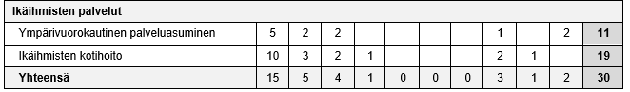
Ympärivuorokautisessa palveluasumisessa ja ikäihmisten kotihoidossa nousi esiin erilaisia tilanteita, joissa yleensä omaiset olivat tyytymättömiä palveluun. Kohteluun liittyviä yhteydenottoja tehtiin toiseksi eniten.

Erittelemätön

Yhteydenottoja, jotka koskivat eri toimintayksiköitä ja yleistä tyytymättömyyttä koko toimintaa kohtaan oli yhteensä 227. Yhteydenottojen syinä oli yleisimmin muu asia (62), hoidon laatu (29) ja potilas- tai lääkevahinko (27). Näihin yhteydenottoihin on tilastoitu myös toisia hyvinvointialueita koskevat yhteydenotot. Sekä ne yhteydenotot, joista ei ole käynyt selväksi mitä yksikköä yhteydenotto koskee Kainuun hyvinvointialueella. Yhteydenotot ja yhteydenottojen aiheet erittelemättömissä yhteydenotoissa on esitetty alla olevassa taulukossa 4.

Taulukko 4. Erittelemätön
Potilaat ottivat yhteyttä potilasasiamieheen, kun eivät ole tienneet mihin tahoon heidän tulisi ottaa terveydenhuollossa yhteyttä hoitoonsa tai hoitoon pääsyyn liittyen. Monisairaiden ja palhon palveluita tarvitsevien potilaiden yhteydenotoista nousi tarvetta hoidon kokonaiskoordinoinnille. Potilaat eivät tienneet kenen vastuulla oli hoitaa mitäkin asiaa, mihin heidän tulisi ottaa yhteyttä tai mistä yksiköstä esimerkiksi tarvittavat lausunnot tulisi pyytää. Potilasasiamiehelle kuvastui yhteydenotoista jonkinlainen palveluohjauksen tarve, jota potilasasiamies osaltaan koetti ohjauksellaan täydentää.
Lisäksi potilaat ottivat yhteyttä mm. Kela-korvauksista, edunvalvontavaltuutuksista, laskutuksesta ja maksukattoasioista, oikeusturvaansa liittyvissä kysymyksistä sekä tietosuoja, salassapito, potilastietojen kirjaamiseen, tarkastusoikeuteen ja tiedon korjaamiseen liittyvissä kysymyksissä. Potilaita ohjattiin tarvittaessa ottamaan yhteyttä oikeaan tahoon, jota kautta saa asiansa selvitettyä.

Yksityiset palvelun tuottajat

Yksityisiä palveluntuottajia koskevia yhteydenottoja oli yhteensä 28. Nämä käsittelivät yleisimmin hoidon laatua (n=12), potilas- tai lääkevahinkoa (n=10) ja kohtelua (n=3) sekä hoitoon pääsyä (n=3). Yhteydenotot ja yhteydenottojen aiheet yksityisten palveluntuottajien osalta on esitetty alla olevassa taulukossa 5.

Taulukko 5. yksityiset palveluntuottajat

Terveydenhuollon muistutukset ja potilasvahinkoilmoitukset

Potilasasiamiehellä on velvollisuus antaa potilaille neuvontaa potilaslain soveltamiseen liittyvissä asioissa ja tarvittaessa avustaa muistutuksen tekemisessä. Muistutus tehdään terveydenhuollon toimintayksikköön terveydenhuollosta vastaavalle johtajalle. (Laki potilaan asemasta ja oikeuksista 785/1992.) Toimintayksikön vastuuhenkilön tai terveydenhuollon vastaavan johtajan tulee huolehtia, että muistutus käsitellään asianmukaisesti ja viivytyksettä (Valvira 2024). Potilaslain (785/1992) mukaan toimintayksikön tulee antaa muistutuksiin vastaus kohtuullisessa ajassa. Valvira ohjeistaa, että kohtuullisena aikana muistutusvastauksen antamiseen voidaan pitää noin kuukautta ja laajempaa selvitystyötä vaativissa muistutusvastauksissa kahta kuukautta (Valvira 2024).
Kainuun hyvinvointialueella tehtiin terveydenhuoltoon liittyen yhteensä 121 muistutusta vuonna 2023. Vuonna 2022 muistutuksia tehtiin yhteensä 126, Muistutuksiin annettiin vastaus kuukauden kuluessa 32 muistutukseen ja kahden kuukauden kuluessa 33 muistutukseen. Muissa tapauksissa muistutuksiin annettiin vastaus vielä pidemmässä ajassa. Huomioitavaa on, että osa potilaista ei ole saanut lainkaan vastausta vuonna 2023 tekemäänsä muistutukseen.
Oikeus muistutuksen tekemiseen on yksi potilaan lakisääteisistä oikeusturvakeinoista, mikäli potilas on tyytymätön saamaansa hoitoon tai kohteluun (Laki potilaan asemasta ja oikeuksista 785/1992). Usein potilas päätyy tekemään muistutuksen, jos asia ei ole ratkennut esimerkiksi keskusteluista huolimatta tai potilaan tiedonsaantioikeus ei ole toteutunut riittävän hyvin. Potilaalla tulee olla oikeus saada vastaus tekemäänsä muistutukseen potilaslain määräämässä kohtuullisessa ajassa. Valvira (2024) muistuttaa, että hyvällä muistutusvastauksella on mahdollista välttää pitkä ja raskas viranomaiskäsittely. Lisäksi organisaation on tärkeää huomioida, että muistutuksista saadaan myös tietoa omavalvonnan kehittämistä varten.
Potilasvahinkoilmoituksia tehtiin vuonna 2023 yhteensä 118 kappaletta. Myönteisiä päätöksiä ja ratkaisusuosituksia oli yhteensä 34.

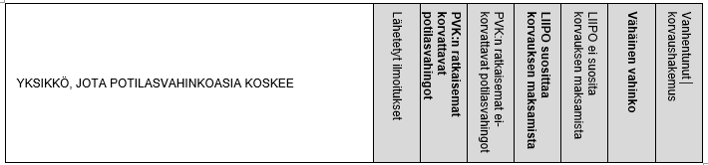
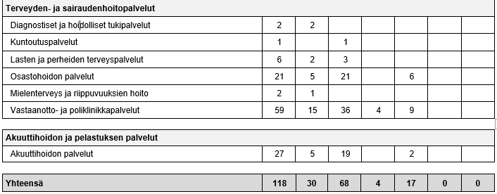
Lopuksi

Potilasasiamieheen yhteyttä ottaneiden potilaiden määrä (578 potilasta) oli pienempi kuin aikaisempina vuosina (796 potilasta v. 2022, 897 potilasta v. 2021 ja 818 potilasta v. 2020). Yksittäisten potilaiden määrän pienenemistä voi selittää potilasasiamiehen osa-aikainen työaika kolmena päivänä viikossa. Yhteydenottojen kokonaismäärä vuonna 2023 (1503 yhteydenottoa vuonna 2023, 1004 yhteydenottoa vuonna 2022) on kuitenkin noussut verrattuna viime vuoteen, jota voi selittää potilaiden esiin tuomat haasteelliset asiat, jotka ovat voineet vaatia useamman yhteydenoton. Lisäksi potilasasiamies on ollut aina mahdollista tavata paikan päällä kasvotusten Kainuun keskussairaalassa potilaan näin toivoessa.
Potilasasiamiehen työ sisälsi yhteistyötä eri yksiköiden kanssa potilaiden oikeuksien edistämiseksi. Tämä yhteistyö on erittäin tärkeää, koska eri yksiköt ja terveydenhuollon ammattilaiset toteuttavat potilaiden oikeuksien edistämistä käytännössä ja potilailta tulleiden yhteydenottojen perusteella voidaan kehittää terveydenhuollon toimintaa entistä laadukkaammaksi. Potilasasiamies on lisäksi vienyt yksittäisiin yksiköihin tietoa yleisesti yksikössä nousseista epäkohdista potilaiden yhteydenottojen perusteella, niin ettei ketään yksittäistä yhteydenottajaa voi tunnistaa.
Potilasasiamiehen yhteystietoesite on toimitettu toukokuussa 2022 sähköpostitse ylihoitajille ja palvelupäälliköille, joita on pyydetty toimittamaan se edelleen alueensa esimiehille ja yksiköihin nähtäväksi ilmoitustaululle. Lisäksi yhteystietoesite on viety uuden sairaalan Olka-pisteeseen sekä se on esillä sairaalan sähköisellä infotaululla.

vs. potilasasiavastaava Sanna Huotari

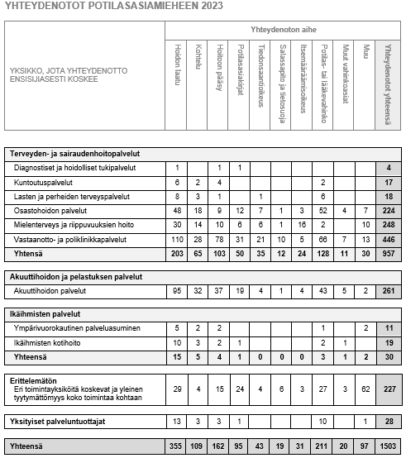

LÄHTEET

Laki potilaan asemasta ja oikeuksista 785/1992

Laki potilasasiavastaavista ja sosiaaliasiavastaavista 739/2023

StVM 49/2022 vp – HE 300/2022 vp. Sosiaali- ja terveysvaliokunta.
Hallituksen esitys eduskunnalle laeiksi potilasasiavastaavista ja sosiaaliasiavastaavista sekä varhaiskasvatuslain 53 §:n muuttamisesta

THL 2023. Kansallinen terveysindeksi 2019–2021 Hyvinvointialueiden väliset erot sairastavuudessa ja työkyvyttömyydessä ovat samansuuntaisia: paras tilanne Uudellamaalla ja Pohjanmaalla. Tilastoraportti 30/2023.
Hyvinvointialueiden väliset erot sairastavuudessa ja työkyvyttömyydessä ovat samansuuntaisia: paras tilanne Uudellamaalla ja Pohjanmaalla (julkari.fi)

Tilastokeskus 2024. Tunnuslukuja väestöstä alueittain, 1990–2022. https://pxdata.stat.fi/PxWeb/pxweb/fi/StatFin/StatFin__vaerak/statfin_vaerak_pxt_11ra.px/table/tableViewLayout1/

Valvira 2024. Ohje sosiaali- ja terveydenhuollon toimintayksikölle muistutuksen käsittelyyn. Ohje sosiaali- ja terveydenhuollon toimintayksiköille muistutuksen käsittelyyn | Valvira

